熠格托管
作业答疑

托管中心：苏州
学生姓名 | 年级 | 答疑日期 | 答疑时间
重点答疑科目 | 答疑教师 | 班主任 | 学生组别
物理

答疑过程
家庭作业完成记录
一．质量及其特性（共1小题）
1．（2023秋•武侯区期末）小明通过学习，知道“质量”是物体的一种物理属性，下面是他总结的关于质量的一些认识，其中错误的是（ ）
A．100g的铁与100g的棉花的质量一样大
B．工匠师傅将玉石雕琢成手镯，质量不变
C．一瓶矿泉水在冰箱里结成冰，质量不变
D．地面上的物资被送到空间站后，质量不变
【答案】B
【解答】解：A、100g的铁与100g的棉花的质量一样大，故A正确；
B、工匠师傅将玉石雕琢成手镯，质量变小，故B错误；
C、一瓶矿泉水在冰箱里结成冰，状态发生改变，质量不变，故C正确；
D、地面上的物资被送到空间站后，位置发生改变，质量不变，故D正确。
故选：B。
二．质量的测量（共1小题）
2．（2023秋•坪山区校级期末）某同学用托盘天平测物体的质量，在调节天平平衡时，忘记了移动游码（游码位于0.2g的位置），测量时，物体放在左盘，在右盘放入50g、10g、5g的砝码各一个，指针恰好指在分度盘的中央，则被测物体的质量为（ ）
A．65g B．65.2g C．64.8g D．无法确定
【答案】A
【解答】解：虽然游码并未回零，但天平在测量前是平衡的，而且游码的位置也并没有再移动，因此，此时左右两盘中的质量是相同的，并未受到游码的影响。所以物体的实际质量m＝50g+10g+5g＝65g。
故选：A。
三．密度的计算与公式的应用（共5小题）
3．（2023秋•肇源县期末）如图所示，小明同学在研究甲、乙两种不同的固体物质的质量和体积的关系时得出的图像。则根据图像，下列说法中正确的是（ ）
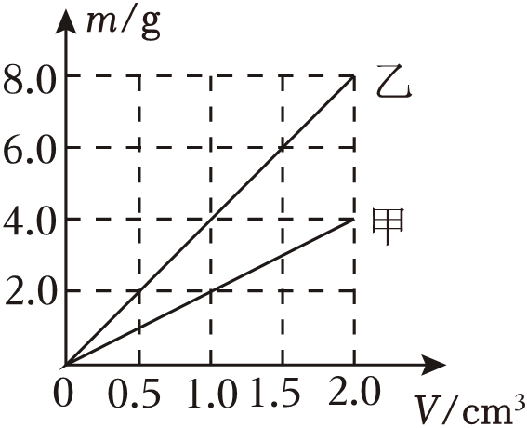
A．甲的密度ρ_{甲}＝0.5g/cm³
B．甲、乙密度之比ρ_{甲}：ρ_{乙}＝2：1
C．质量相同时，甲、乙的体积之比V_{甲}：V_{乙}＝1：2
D．乙的质量为5g时，乙的体积是1.25cm³
【答案】D
【解答】解：ABC．由图像可知，当乙物质的质量m_{乙}＝4g时，V_{乙}＝1cm³，ρ_{乙}＝＝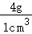＝4g/cm³。
当甲物质的质量m_{甲}＝4g时，V_{甲}＝2cm³，ρ_{乙}＝＝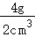＝2g/cm³。
所以甲、乙两种物质的密度之比是1：2，
质量相同时，甲、乙的体积之比V_{甲}：V_{乙}＝2cm³：1cm³＝2：1；故ABC错误；
D．乙的质量为5g时，由ρ＝知，乙的体积V'_{乙}＝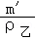＝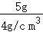＝1.25cm³，故D正确。
故选：D。
4．（2023秋•颍泉区期末）医院里有一只容积为10dm³的氧气瓶，里面装有密度为2.5kg/m³的氧气。若某次抢救病人用去了10g氧气，则瓶内剩余氧气的密度为（ ）
A．2.5kg/m³ B．2kg/m³ C．1.25kg/m³ D．1.5kg/m³
【答案】D
【解答】解：氧气瓶的容积：V＝10dm³＝1×10^{﹣2}m³，瓶中氧气的质量：m＝ρV＝2.5kg/m³×1×10^{﹣2}m³＝0.025kg＝25g，
用去了10g氧气后，还剩质量：m_{剩}＝25g﹣10g＝15g＝0.015kg，
瓶内剩余氧气的密度：ρ_{剩}＝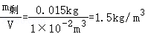，
故选：D。
5．（2023秋•肥西县期末）2023年杭州亚运会中，我国运动健儿成绩骄人，获得了201枚金牌。亚运会奖牌设计精美，如图，设计灵感源自五千年良渚文明，展示了中国江南文化，呈现杭州山水景观，蕴含美美与共、和而不同的亚运精神。金牌内部材质为纯银，外面电镀纯金。若一枚金牌质量为260g，含银质量为90%，已知银的密度约为10g/cm³，金的密度约为20g/cm³，则该金牌的平均密度（平均密度等于总质量除以总体积）约为（ ）
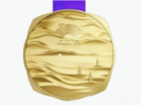
A．10.2g/cm³ B．10.5g/cm³ C．10.8g/cm³ D．11.0g/cm³
【答案】B
【解答】解：银的质量为m_{银}＝260g×90%＝234g，
银的体积为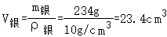，
则金的质量为m_{金}＝260g﹣234g＝26g，
金的体积为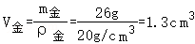，
则金牌的总体积为，
则该金牌的平均密度为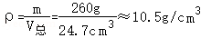。
故选：B。
6．（2023秋•永修县期末）以下是一则新闻消息：“今天零时，发改委将汽油、柴油价格每吨分别降低125元和120元，测算到零售价格92号汽油和0号柴油每升分别降低0.09元和0.10元……”，据此估测92号汽油的密度为 0.72×10³ kg/m³。小聪爸爸给小汽车加油50L，一共加注 36 kg的92号汽油。
【答案】0.72×10³；36。
【解答】解：由92号汽油每吨降低125元，可算出降低1元对应的质量m₁，则：
m₁＝×1000kg＝8kg，
也就是8kg的92号汽油下调价格是1元，
由92号汽油每升降低0.09元，可算出下调1元对应的体积V₁，则：
V₁＝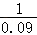×1L＝L＝×10^{﹣3}m³，
也就是L的92号汽油下调价格是1元。
所以，92号汽油的密度：
ρ＝＝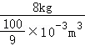＝0.72×10³kg/m³。
小聪爸爸给小汽车加油50L，一共加注汽油的质量
m′＝ρV′＝0.72×10³kg/m³×50×10^{﹣3}m³＝36kg。
故答案为：0.72×10³；36。
7．（2023秋•思明区校级期末）一个圆柱形容器质量为200g，底面积为100cm²，装入1800cm³的水，然后放入一个含有铁球的冰块，冰块沉入水底，此时容器中的水面上升了2.4cm刚好将容器装满（水未溢出），容器和所有容器内部物质的总质量为2338g。当冰块的冰全部熔化后容器里的水面又下降了0.2cm。，ρ_{铁}＝7.9×10³kg/m³。
（1）刚开始装入水的质量为多少g？
（2）冰块中冰的体积为多少cm³？
（3）通过计算，判断此铁球是否空心？
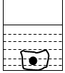
【答案】（1）刚开始装入水的质量为1800g；
（2）冰块中冰的体积为200cm³；
（3）此铁球是否空心的。
【解答】解：（1）水的密度：ρ_{水}＝1×10³kg/m³＝1g/cm³，
在未放冰块前，由ρ＝可得，容器内水的质量：m_{水}＝ρ_{水}V_{水}＝1g/cm³×1800cm³＝1800g；
（2）冰块全部熔化成水后，质量不变，液面降低，体积减小了ΔV＝SΔh＝100cm²×0.2cm＝20cm³；
设冰块中冰的质量为m，则有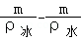＝20cm³，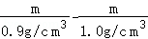＝20cm³，
解得冰块中冰的质量m＝180g；冰块中冰的体积V_{冰}＝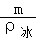＝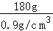＝200cm³；
（3）铁球的质量为m'＝m_{总}﹣m_{水}﹣m_{容}﹣m_{冰}＝2338g﹣1800g﹣200g﹣180g＝158g；
冰熔化后水的体积V_{水熔}＝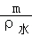＝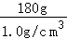＝180cm³；
冰和铁球的体积为V_{总}＝S_{容}h＝100cm²×2.4cm＝240cm³；
铁球的体积为V_{球}＝V_{总}﹣V_{冰}＝240cm³﹣200cm³＝40cm³；
质量为158g的铁的体积V_{实}＝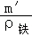＝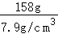＝20cm³＜40cm³，所以此铁球是空心的；
答：（1）刚开始装入水的质量为1800g；（2）冰块中冰的体积为200cm³；
（3）此铁球是否空心的。
四．固体的密度测量实验（共1小题）
8．（2023秋•天山区校级期末）物理小组测量一个不规则小石块的密度；
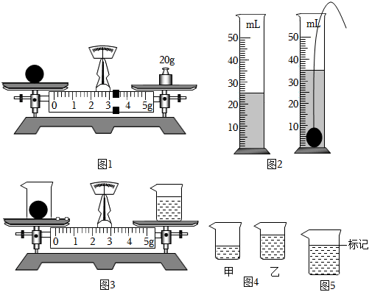
（1）将天平放在水平工作台上，天平调平时，把游码移到标尺的 零刻度线 处，观察到指针偏向分度盘中央刻度线的右侧，应将平衡螺母向 （选填“左”或“右”）调节；
（2）根据图1和图2所示的数据，测得不规则的小石块的密度为 2.32×10³ kg/m³；
（3）如果不借助量筒，是否可以测量液体的密度；如图4，两个相同的容器分别装有质量相等的水和煤油（ρ_{水}＞ρ_{煤油}），则 乙 （填“甲”或“乙”）液体是煤油，用刻度尺量出甲和乙液面到容器底的深度分别为h₁和h₂，则煤油的密度表达式为： （用h₁、h₂、ρ_{水}来表示）。
（4）该小组利用如图1所示规格的托盘天平、水、烧杯、滴管等器材设计制作一个天平密度秤，她测出空烧杯的质量为m₁，然后在烧杯中加水，使烧杯和水的总质量为m₂，并在水面位置处做好标记，如图5所示，测量液体密度时，将待测液体加至“标记”处，用天平称量出烧杯和液体的总质量m₃，写出该“密度秤”测量液体密度的表达式ρ＝
（用题目中所给的符号表示），若m₁＝50g，m₂＝100g，理论上，可以鉴别差异不小于 0.004 g/cm³的液体。
【答案】（1）零刻度线；左；（2）2.32×10³；（3）乙；ρ_{煤油}＝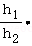ρ_{水}；（4）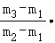ρ_{水}；0.004。
【解答】解：（1）将天放在水平工作台上。天平调平时，把游码移到标尺的零刻度处，指针偏向分度盘中央刻线的右侧，说明天平的右端下沉，左端上翘，平衡螺母向上翘的左端移动；
（2）小石块的质量等于砝码的质量加游码对应的刻度之和，小石块的质量：m＝20g+3.2g＝23.2g，
小石块的体积：V＝35mL﹣25mL＝10mL＝10cm³，
小石块的密度：ρ＝＝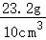＝2.32g/cm³＝2.32×10³kg/m³；
（3）由题知，水和煤油的质量相同，由于ρ_{水}＞ρ_{煤油}，根据ρ＝知，V_{水}＜V_{煤油}，
因为两个容器相同，所以甲液体是水，乙液体是煤油；
两容器相同时，横截面积相等，则V_{水}＝Sh₁，V_{煤油}＝Sh₂，
水和煤油的质量相等，ρ_{水}V_{水}＝ρ_{煤油}V_{煤油}，
则ρ_{煤油}＝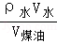＝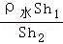＝ρ_{水}。
（4）她测出空烧杯的质量为m₁，然后在烧杯中加水，使烧杯和水的总质量为m₂，烧杯中水的质量为：m_{水}＝m₂﹣m₁；
根据ρ＝可知，水的体积为：V_{水}＝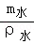＝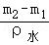；
烧杯中液体的质量为：m_{液}＝m₃﹣m₁；
水的体积和液体的体积相同：V_{液}＝V_{水}；
则液体的密度为：ρ＝＝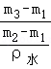＝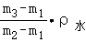；
由托盘天平的分度值0.2g可知，该“密度计”可以鉴别液体质量的差异为0.2g，
则该“密度计”可以鉴别密度差异Δρ＝＝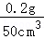＝0.004g/cm³。
故答案为：（1）零刻度线；左；（2）2.32×10³；（3）乙；ρ_{煤油}＝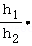ρ_{水}；（4）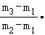ρ_{水}；0.004。
五．液体的密度测量实验（共1小题）
9．（2023秋•文峰区期末）小明想知道买来消毒用的酒精密度，进行如图所示的实验操作：
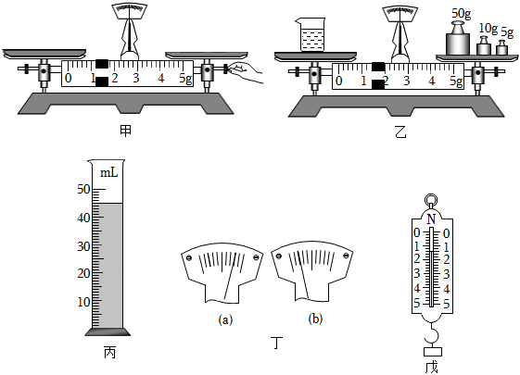
（1）如图甲所示，小明把天平放在水平桌面上，调节平衡螺母，使指针指在分度盘的中线处，这一做法错误之处是 没有把游码移至标尺左端的零刻度线处 ；
（2）纠正错误后，调节了天平平衡，进行如下测量：
①如图乙所示，将待测酒精倒入烧杯，用天平测出烧杯和酒精的总质量为 66.4 g；
②如图丙所示，将烧杯中酒精的一部分倒入量筒，测出倒入量筒中酒精的体积；
③把烧杯和剩余的酒精放在左盘，估测其总质量，用镊子向右盘加砝码，依次加入20g、10g砝码后，发现指针位置如图丁（a）所示，将10g砝码换成5g砝码后，指针位置又如图丁（b）所示，接下来正确的操作是 向右调节游码 直至天平再次平衡，通过正确操作测得烧杯和剩余的酒精的总质量为29.6g；
④根据所测数据可知医用酒精的密度为 0.8×10³ kg/m³；
（3）实验结束后，小明用自制小桶和弹簧测力计也测出了酒精的密度，具体方法如下：
①将弹簧测力计调零，小桶挂在弹簧测力计上（如图戊所示），测出小桶重力G为 1.4 N；
②将小桶装满水，用弹簧测力计测出小桶和水的总重G₁；
③将小桶内的水全部倒出并擦干小桶，装满酒精，用弹簧测力计测出小桶和酒精的总重G₂；
④则酒精的密度ρ_{酒精}＝ 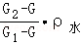 （用字母表示，水的密度为ρ_{水}）。
【答案】（1）没有把游码移至标尺左端的零刻度线处；（2）①66.4；③向右调节游码；④0.8×10³；（3）①1.4；④。
【解答】解：（1）天平在调平衡前，把天平放在水平桌面上，必须将游码拨到零刻度线；由图可知，其做法错误之处是没有把游码移至标尺左端的零刻度线处；
（2）①图乙中天平标尺的分度值为0.2g，酒精和烧杯的总质量为：m₁＝50g+10g+5g+1.4g＝66.4g；
②由图可知，量筒的分度值为2mL，量筒中酒精的体积为：V＝46mL＝46cm³；
③测量烧杯和剩余的酒精时，当依次加入20g、10g砝码后，指针右偏，说明砝码质量偏大，将10g砝码换成5g砝码后，指针偏左，说明砝码质量偏小，接下来正确的操作是向右调节游码，直到横梁重新平衡；
④倒入量筒中酒精的质量：m＝m₁﹣m₂＝66.4g﹣29.6g＝36.8g；
酒精的密度：
ρ＝＝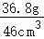＝0.8g/cm³＝0.8×10³kg/m³；
（3）①观察图戊可知，弹簧测力计的分度值是0.2N，示数为1.4N；
④小桶装满水后净水重力为G_{水}＝G₁﹣G，
酒精的容积V_{酒精}＝V_{桶}＝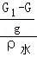＝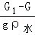，
酒精的重力G_{酒精}＝G₂﹣G，则m_{酒精}＝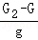，
酒精的密度ρ_{酒精}＝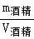＝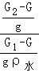＝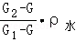。
故答案为：（1）没有把游码移至标尺左端的零刻度线处；（2）①66.4；③向右调节游码；④0.8×10³；（3）①1.4；④。
六．密度与温度的关系（共2小题）
10．（2023秋•十堰期末）如图所示，乒乓球在被不小心踩瘪但没有破裂的过程中，球内气体质量 不变 ，密度 变大 （选填“变大”、“变小”或“不变”），若把乒乓球放入 热水 （选填“热水”或“冷水”）中，则可恢复原状。
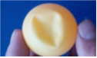
【答案】不变；变大；热水。
【解答】解：乒乓球没有破裂，说明球内气体质量不变；乒乓球被踩瘪，说明体积变小，根据密度公式ρ＝可知，当质量不变时，体积变小，密度变大，若把乒乓球放入热水中，则可恢复原状。
故答案为：不变；变大；热水。
11．（2023秋•襄汾县期末）如图所示，点燃的蜡烛会使它上方的扇叶旋转起来。这是因为一定质量的气体受热膨胀后密度变小，热空气 上升 （选填“上升”或“下降”）形成气流，推动扇叶转起来；根据以上原理，在长途运输海鲜时，冰块放置在海鲜的 上方 （选填“上方”或“下方”）保鲜效果更好。
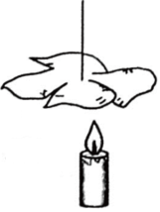
【答案】上升；上方。
【解答】解：蜡烛的火焰是周围空气温度升高，体积会膨胀，空气密度变小，密度小的热空气上升形成气流，推动扇叶转起来，由于冰块的温度低于空气温度，冰块吸热，使得周围温度降低，密度增大，冷空气向下运动，故在长途运输海鲜时，冰块放置在海鲜的上方保鲜效果更好。
故答案为：上升；上方。
七．物质的基本属性（共1小题）
12．（2022春•秦淮区期末）下列关于物质的物理性质及其应用的说法，错误的是（ ）
A．飞机的外壳用金属铝，是因为密度小
B．茶杯用双层中空透明钢化玻璃，是因为导热性好
C．玻璃刀的刀刃用金刚石，是因为金刚石的硬度大
D．导线用铜丝，是因为铜丝的导电性好
【答案】B
【解答】解：A.飞机的外壳用金属铝，是因为密度小，故A正确；
B.茶杯用双层中空透明钢化玻璃，双层玻璃隔热，保温性好，故B错误；
C.玻璃刀的刀刃用金刚石，是因为金刚石的硬度大，故C正确；
D.导线用铜丝，是因为铜丝的导电性好，故D正确。
故选：B。
八．从微观到宏观的尺度（共1小题）
13．（2022春•凤山县期末）科学家在探究物质结构的历程中，相继发现原子由原子核和核外电子构成，原子核由质子和中子组成，质子和中子又是由夸克组成。请你根据上面提供的材料和我们所学的知识判断，若把它们按尺度从大到小排列，下列说法中正确的是（ ）
A．原子、质子、原子核、夸克
B．原子、原子核、中子、夸克
C．原子、电子、原子核、中子
D．质子、原子、原子核、夸克
【答案】B
【解答】原子是由原子核和核外电子组成的，所以原子大于原子核；原子核是由质子和中子组成的，所以原子核大于中子；而夸克则是更小的构成微粒，它们的大小关系为：原子＞原子核＞中子＞夸克。
故选：B。
九．力的作用效果（共2小题）
14．（2023春•句容市期末）“生命在于运动”，适当的体育运动有助于身体健康，图a、b所示的运动情景中，主要反映力能使物体的运动状态发生改变的是 b （选填“a”或“b”），主要反映力能使物体发生形变的是 a （选填“a”或“b”）。
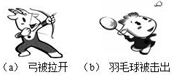
【答案】见试题解答内容
【解答】解：图b羽毛球在力的作用下，球运动的方向和速度都发生了变化，说明力可以改变物体的运动状态。图a弓被拉开是在拉力的作用下，弓发生了弯曲形变，从而说明力可以改变物体的形状。
故答案为：b；a。
15．（2023春•金州区期末）在健身房，小明用力击打沙袋，沙袋瘪了，说明力可以改变物体的 形状 ；力越大，沙袋瘪的越明显，说明力的 大小 影响力的作用效果。
【答案】形状；大小。
【解答】解：小明用力击打沙袋，沙袋瘪了，沙袋的形状发生了改变，说明力可以改变物体的形状；
力越大，沙袋瘪的越明显，说明力的作用效果与力的大小有关。
故答案为：形状；大小。
一十．力作用的相互性（共2小题）
16．（2023秋•鼓楼区期末）关于足球运动员踢球时，下列说法正确的是（ ）
A．运动员用力踢球和用头顶球，仅仅使球的运动方向发生了改变，而球的速度大小不变
B．运动员用力踢球和用头顶球，使球的运动状态发生了改变
C．运动员用头顶球时，头感觉很痛，说明球给头的力比头给球的力大
D．运动员用脚踢足球时，脚并没有感觉疼痛，说明球没有给脚力的作用
【答案】B
【解答】解：A、运动员用力踢球和用头顶球，使球的运动方向发生了改变，并且球的速度大小也发生变化，故A错误；
B、运动员用力踢球和用头顶球，使球的运动状态发生了改变，体现在求的速度大小和方向发生变化，故B正确；
C、运动员用头顶球时，头感觉很痛，说明力的作用是相互的，且球给头的力等于头给球的力，故C错误；
D、运动员用脚踢足球时，由于物体间力的作用是相互的，所以球给脚有作用力，故D错误。
故选：B。
17．（2023秋•大田县期末）杭州亚运会上，中国游泳运动员张雨霏获得女子200米蝶泳金牌，如图为张雨霏在比赛时的场景。请解释：为什么张雨霏用力向后划水，就会向前运动？并另举一个生活中用到上述物理知识的例子。
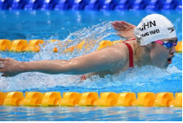
【答案】张雨霏用力向后划水时，对水施加了一个向后的推力，根据力的作用是相互的原理，同时水对她也施加一个向前的反作用力，所以张雨霏就会向前运动；跑步时往后蹬地，地面给人一个往前的力。
【解答】答：张雨霏用力向后划水时，对水施加了一个向后的推力，根据力的作用是相互的原理，同时水对她也施加一个向前的反作用力，所以张雨霏就会向前运动；跑步时往后蹬地，地面给人一个往前的力。
一十一．重力的方向（共1小题）
18．（2023春•长沙期末）如图所示，建筑工人经常用细线把一重物悬挂起来，让重物自由下垂，制成铅垂线，以此来检查所砌的墙是否竖直。这是因为重物受到 重 力的作用，此力的方向是 竖直向下 的。
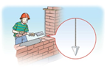
【答案】（1）重；（2）竖直向下。
【解答】解：让重物自由下垂，制成铅垂线，以此来检查所砌的墙是否竖直。这是因为重物受到重力的作用，此力的方向是竖直向下的。
故答案为：（1）重；（2）竖直向下。
一十二．重心（共1小题）
19．（2022秋•鼓楼区校级期末）下列关于力的说法中，正确的是（ ）
A．两个力大小相同，产生的作用效果一定相同
B．地面附近的物体受到重力，重心一定在物体上
C．只有直接接触的物体才可能产生力的作用
D．受力物体同时也一定是施力物体
【答案】D
【解答】解：A、两个力大小相同，产生的作用效果不一定相同，还与方向、作用点有关，故A错误；
B、地面附近的物体受到重力，重心不一定在物体上，故B错误；
C、在发生力的作用时，两个物体不一定接触（如：磁铁吸引铁钉），故C错误；
D、物体间力的作用是相互的，物体受到力的同时，也对另一个物体施加了力，受力物体同时也一定是施力物体，故D正确。
故选：D。
一十三．摩擦力的大小（共1小题）
20．（2023春•大连期末）如图所示，物体A在拉力F＝10N作用下向左做匀速直线运动，此时物体A受到水平物面的摩擦力大小是 5 N，方向水平向 右 （不考虑滑轮重、绳重和滑轮间的摩擦力）。
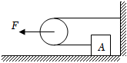
【答案】5；由右。
【解答】解：由图知，使用的是动滑轮，动力F作用在轴上，已知拉力的大小F＝10N，则A受到绳子的拉力F′＝F＝×10N＝5N，因为物体匀速运动，则A受到的摩擦力f＝F′＝5N；物体相对于地面向左运动，所以摩擦力的方向是水平向右。
故答案为：5；右
一十四．增大或减小摩擦的方法（共1小题）
21．（2023春•博罗县期末）下列实例中，为了增大摩擦的是（ ）
A．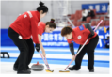冰壶运动员擦冰 B．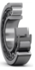滚动轴承
C．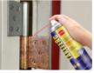给门轴加润滑剂 D．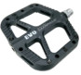脚踏板上的花纹
【答案】D
【解答】解：A、冰壶比赛刷冰，使冰熔化，在冰面与冰壶之间形成一层水膜，是通过使接触面脱离来减小摩擦力，故A不符合题意；
B、滚动轴承上装有很多钢球或钢柱，用滚动摩擦代替滑动摩擦来减小摩擦力，故B不符合题意；
C、给门轴加润滑剂，是通过使接触面脱离来减小摩擦，故C不符合题意；
D、自行车脚踏板上的花纹，是通过增大接触面的粗糙程度来增大摩擦力，故D符合题意。故选：D。
一十五．探究影响摩擦力大小的因素（共2小题）
22．（2023春•镇江期末）小明用如图装置测量长木板对木块施加的摩擦力大小。下列条件必须满足的是（ ）
①桌面必须要是水平的 ②长木板上表面必须要是水平的
③弹簧测力计必须要沿水平方向拉着木块 ④拉力F必须要匀速拉动长木板
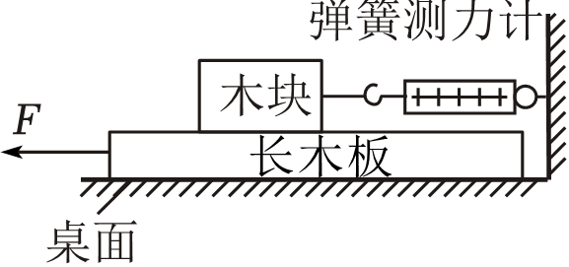
A．①③ B．②④ C．①②③ D．①②③④
【答案】C
【解答】解：木块相对地面处于静止状态，受到测力计的拉力与受到长木板施加的滑动摩擦力为一对平衡力，大小相等，方向相反，故桌面必须要是水平的；长木板上表面必须要是水平的；弹簧测力计必须要沿水平方向拉着木块，但拉力F不必匀速拉动长木板，故选：C。
23．（2023春•西青区期末）推箱子时，箱子越重越难推；人走在湿滑的路上容易滑倒，这些现象都与摩擦力有关，为了探究“摩擦力的大小与什么因素有关”，小华提出了以下几个猜想：
猜想1：可能与压力的大小有关；
猜想2：可能与接触面的粗糙程度有关；
猜想3：可能与接触面积的大小有关。
于是他做了如下实验。
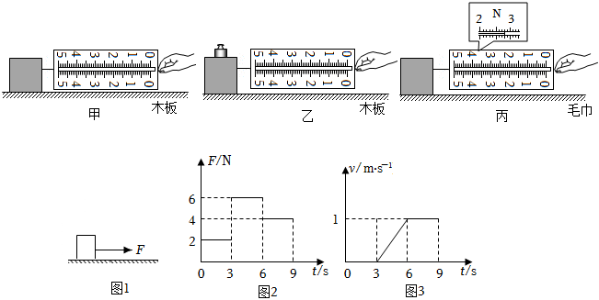
（1）实验中，他用弹簧测力计沿水平方向拉动木块，使木块在水平面上做 匀速直线 运动，这时，根据二力平衡的知识可知：木块所受滑动摩擦力的大小等于弹簧测力计示数；如图丙中，木块所受滑动摩擦力大小为 2.8 N。
（2）为了验证猜想1，应选 甲乙 两图进行研究；
（3）由甲、丙两图，可得出的实验结论是 在压力一定时，接触面的粗糙程度越大，摩擦力越大 ；
（4）小华在甲图的基础上，要验证猜想3，他只需 将木块侧放 （写具体操作），再重复（1）的操作，就能得出滑动摩擦力的大小与接触面积的大小无关；
（5）实验拓展：如图1所示，放在水平地面上的物体C受到方向不变的水平拉力F的作用F﹣t和v﹣t图像分别如图2、图3所示。则物体C在第4秒时受到的摩擦力大小为 4 N。
【答案】故答案为：（1）匀速直线；二力平衡；（2）甲、乙；（3）在压力一定时，接触面的粗糙程度越大，摩擦力越大；（4）将木块侧放；（5）4。
【解答】解：（1）测摩擦力时，要沿水平方向匀速拉动木块，只有这样水平方向上的拉力和摩擦力才是一对平衡力，根据二力平衡知识，摩擦力才等于弹簧测力计的示数；该弹簧测力计的分度值为0.1N，读数为2.8N；
（2）要研究摩擦力的大小与压力大小的关系，要控制接触面粗糙程度不变，改变压力的大小，符合这个条件的只有甲、乙两图；
（3）比较甲、丙两图发现：压力大小相同，而接触面的粗糙程度不同，由此可得结论为：在压力一定时，接触面的粗糙程度越大，摩擦力越大；
（4）研究摩擦力的大小和接触面积的大小是否有关，应控制压力和接触面粗糙程度相同，改变木块与木板接触面的大小，因此在甲图的基础上，木块侧放立放都可以；
（5）如图1所示，放在水平地面上的物体受到方向不变的水平拉力F的作用，F﹣t和v﹣t图象分别如图2图3所示，由图3知，6﹣9秒物体做匀速直线运动，受到的拉力与摩擦力为一对平衡力，大小相等，由F﹣t图像知此时的拉力为4N，所以滑动摩擦力也为4N；
由图3知，3﹣6秒物体做加速直线运动，但压力大小和接触面粗糙程度与6﹣9秒相同，则受到摩擦力大小不变，仍为4N，故物体C在第4秒时受到的摩擦力大小为4N。
一十六．探究阻力对物体运动的影响（共1小题）
24．（2023春•固原期末）在探究“阻力对物体运动的影响”的实验中，在水平桌面上铺上粗糙程度不同的物体，让小车自斜面顶端静止开始滑下。观察同一小车从同一高度滑下后，在不同表面上运动的距离如图所示。如图所示。
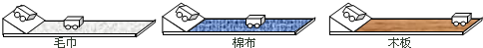
（1）让小车从斜面同一高度滑下的目的是：使小车到斜面底端的 速度 相同。
（2）结论：表面越光滑，小车受到的阻力越 小 ，它前进得越远。
（3）推理：如果小车受到的阻力为零，它将永远做 匀速直线运动 。
（4）牛顿第一定律是在 实验 的基础上，通过科学的 推理 而总结归纳出来的。
【答案】见试题解答内容
【解答】解：
（1）在实验中，让小车从斜面同一高度滑下的目的是：使小车到斜面底端时的速度相同，这也是控制变量法的要求；
（2）由实验现象可知，表面越光滑，小车受到的阻力越小，它前进的越远；
（3）由实验现象进行推理可得出：如果小车受到的阻力为零，它将永远做匀速直线运动；
（4）通过本实验可知，牛顿第一定律无法通过实验直接得出，是在实验的基础上，通过科学的推理而总结归纳出来的。
故答案为：（1）速度；（2）小；（3）匀速直线运动；（4）实验；推理。
一十七．惯性与惯性现象（共3小题）
25．（2023春•岳阳县期末）某中学生骑着自行车在水平路面上行驶，下列说法中正确的是（ ）
A．自行车加速前进时，它的惯性变大
B．骑车人相对于自行车是运动的
C．自行车匀速转弯时，它的运动状态不变
D．自行车刹车时，闸皮与车圈之间的摩擦是滑动摩擦
【答案】D
【解答】解：A、惯性大小只跟物体的质量大小有关，自行车加速前进时，速度变大，质量不变，惯性不变，故A错误；
B、人骑着自行车前行时，人相对于自行车没有位置变化，人相对于自行车是静止的，故B错误；
C、当自行车匀速转弯时，自行车的运动方向发生变化，其运动状态发生变化，故C错误；
D、自行车刹车时，闸皮在轮圈上滑动，所以闸皮与轮圈间的摩擦是滑动摩擦，故D正确。
故选：D。
26．（2023春•铁岭县期末）建筑工人在砌墙时使用重（铅）垂线来检查所砌的墙壁是否合格，重（铅）垂线是利用 重力的方向总是竖直向下 的性质制成的，沿东西方向直线运动的火车突然刹车，车箱内的乘客看到放在水平桌面上的小球朝自己滚动过来，这是由于小球具有 惯性 ，若乘客是面朝东坐着的，则列车是向 西 （选填“东”或“西”）运动的。
【答案】重力的方向总是竖直向下的；惯性；西。
【解答】解：（1）重（铅）垂线是利用重力的方向总是竖直向下的性质制成的；
（2）列车沿东西方向直线运动，突然刹车时，列车减速，而小球运动惯性保持原来的运动状态会向前运动，此时乘客看到小球朝自己滚动过来，说明人背对的方向与列车运动的方向一致，由于乘客是面朝东坐着的，所以列车是向西运动的。
故答案为：重力的方向总是竖直向下的；惯性；西。
27．（2023春•罗定市期末）用吸管吸饮料，是利用 大气压强 的作用。足球运动员射点球，足球离脚后还能继续运动是由于足球具有 惯性 ，守门员接住迎面飞来的足球，说明力可以改变物体的 运动状态 。
【答案】大气压强；惯性；运动状态。
【解答】解：吸管吸饮料时，吸气时，管内压强减小，饮料在外界大气压的作用下被压入嘴里；
足球离脚后还能继续运动是由于足球具有惯性；
当守门员接住飞来的足球时，改变了足球的运动状态。
故答案为：大气压强；惯性；运动状态。
一十八．平衡力与相互作用力的辨别（共2小题）
28．（2023春•徐州期末）下列现象中，不是一对相互作用力的是（ ）
A．划船时，船桨对水的力与水对桨的力
B．提水时，手提水桶的力与水桶对手向下的拉力
C．地球对人的吸引力与人对地球的吸引力
D．静止在桌面上的茶杯，所受的重力与桌面对它的支持力
【答案】D
【解答】解：A、划船时，船桨对水的力与水对桨的力，分别作用在水和浆上；故二力是一对相互作用力，A不符合题意；
B、提水时，手提水桶的力与水桶对手向下的拉力，分别作用在水桶和手上，故二力是一对相互作用力，B不符合题意；
C、地球对人的吸引力与人对地球的吸引力，分别作用在人和地球上，故二力是一对相互作用力；C不符合题意；
D、静止在桌面上的茶杯，所受的重力与桌面对它的支持力，作用在同一个物体上，是一对平衡力；故D符合题意；
故选：D。
29．（2022春•长沙期末）图示为小唐体检测量体重时的情景，静止时体重计对她的支持力为F，她对体重计的压力为F'，她受到的重力为G，则（ ）
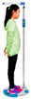
A．F与F'是一对平衡力
B．F与G是一对平衡力
C．F与G是一对相互作用力
D．F'与G是一对相互作用力
【答案】见试题解答内容
【解答】解：A、体重计对她的支持力F的受力物体为小唐，她对体重计的压力为F′的受力物体为体重计，这两个力作用在两个物体上，故F与F′不是一对平衡力，故A错误；
BC、小唐静止，处于平衡状态，体重计对她的支持力F的受力物体为小唐，她的重力G的受力物体为小唐，且这两个力，大小相等，方向相反，作用在一条直线上，故F与G是一对平衡力，故B正确、C错误；
D、对体重计的压力F'的受力物体为体重计，她的重力G的受力物体为小唐，两个力作用方向相同，故F′与G不是一对相互作用力，故D错误。
故选：B。
一十九．二力平衡条件的应用（共1小题）
30．（2023春•桦甸市期末）如图所示，用手握着一个瓶子悬在空中不动，当手握瓶子的力增大时，瓶子受到手的摩擦力将 不变 （选填“不变”、“变大”或“变小”）；若在手握瓶子的力增大时往瓶中加水，瓶子仍然悬在空中不动，则瓶子受到手的摩擦力将 变大 （选填“不变”、“变大”或“变小”）。
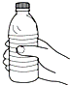
【答案】见试题解答内容
【解答】解：（1）瓶子静止在空中，瓶子在竖直方向上受到竖直向下的重力和竖直向上的摩擦力，这两个力是平衡力，大小相等，当握力增大时，瓶子的重力不变，摩擦力也不变。增大的握力使瓶子产生更大的形变。
（2）当在手握瓶子的力增大时往瓶中加水，瓶子仍然悬在空中不动，根据静止的物体受到平衡力的作用，瓶子和水的总重增大，所以摩擦力增大。
故答案为：不变；变大。
二十．力与运动的关系（共1小题）
31．（2022春•沂水县期末）如图所示手对物体施加压力，此时物体紧贴墙壁并保持静止状态。四个选项中表述错误的是（ ）
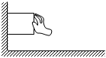
A．物体所受重力和摩擦力是一对平衡力
B．物体对墙壁的压力和墙对物体的支持力是一对平衡力
C．如果只撤去手施加的压力，那么物体将向下运动
D．如果所有外力都消失，物体将保持静止状态
【答案】B
【解答】解：A、在竖直方向上，物体受到的重力和摩擦力，二力符合二力平衡的条件，因此二力是一对平衡力，故A正确；
B、物体对墙壁的压力和墙对物体的支持力作用在两个不同物体上，所以不是一对平衡力，故B错误；
C、如果只撤去手施加的压力，物体与墙壁间摩擦力消失，则物体在竖直向下的重力作用下将向下运动，故C正确；
D、如果所有外力都消失，物体将保持现在的静止状态，故D正确。
故选：B。
二十一．力与图象的结合（共1小题）
32．（2022春•广安区校级期末）水平地面上的一物体受到方向不变的水平推力F的作用，F的大小与时间t的关系和物体的速度v与时间t的关系如图所示，以下说法正确的是（ ）
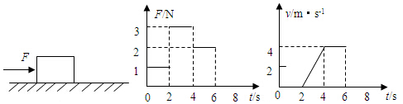
A．0～2秒，物体没有推动，是因为推力小于摩擦力
B．2～4秒，物体做匀速直线运动
C．2～4秒，物体受到的摩擦力是3N
D．4～6秒，物体受到的摩擦力是2N
【答案】D
【解答】解：
（1）由v﹣t图象可知，0～2s内物体的速度为0，即静止，处于平衡状态，受到的摩擦力和推力是一对平衡力，二力大小相等，故A错误；
（2）由v﹣t图象可知，4s～6s内物体运动的速度4m/s不变，即做匀速直线运动，处于平衡状态，受到的滑动摩擦力和推力是一对平衡力，
由F﹣t图象可知，4s～6s内推力的大小为2N，则物体受到的滑动摩擦力为2N，故D正确；
（3）由v﹣t图象可知，2s～4s内物体运动的速度均匀增大，做的是匀加速直线运动，不是匀速直线运动，故B错误；
因滑动摩擦力只与压力的大小和接触面的粗糙程度有关，与物体运动的速度无关，
所以，2～4秒物体受到的摩擦力是2N，故C错误。
故选：D。
二十二．压强的计算（共5小题）
33．（2023春•武侯区期末）如图是两个同种材料制成的均匀实心正方体A、B，边长分别为6cm、9cm，现将A叠放在B上一起放在水平地面上，如图甲所示，此时A对B的压强为1200Pa；若把B叠放在A上一起放在水平地面上，如图乙所示，g取10N/kg。则（ ）
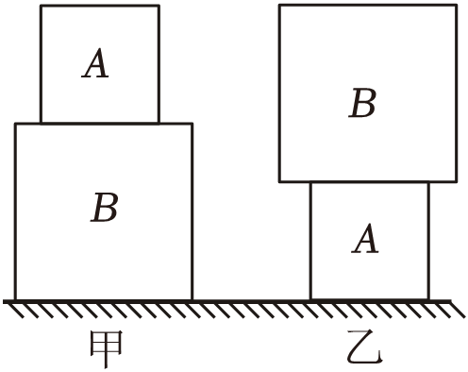
A．图甲中B对地面压力为14.58N
B．图乙中B对A的压强为1800Pa
C．图乙中A对地面的压强为5250Pa
D．甲图B对地面压力大于乙图A对地面的压力
【答案】C
【解答】解：已知A的边长为6cm，则A的底面积S_{A}＝6cm×6cm＝36cm²＝3.6×10^{﹣3}m²，
A对B的压强p_{A}＝1200Pa，根据公式p＝可知，
图甲中A对B的压力F_{A}＝p_{A}S_{A}＝1200Pa×3.6×10^{﹣3}m²＝4.32N，则G_{A}＝F_{A}＝4.32N，
A的质量m_{A}＝＝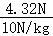＝0.432kg，A的体积V_{A}＝（6cm）³＝2.16×10^{﹣4}m³，
A的密度ρ＝＝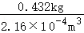＝2×10³kg/m³；
B的体积V_{B}＝（9cm）³＝7.29×10^{﹣4}m³，因为A和B的材料相同，即密度相同，
则B的质量m_{B}＝ρV_{B}＝2×10³kg/m³×7.29×10^{﹣4}m³＝1.458kg，
B的重力G_{B}＝m_{B}g＝1.458kg×10N/kg＝14.58N；
A、根据水平放置时压力大小等于重力大小可知，图甲中B对地面压力F_{B}＝G_{A}+G_{B}＝4.32N+14.58N＝18.9N，故A错误；
B、图乙中B对A的压强压强p＝＝＝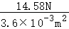＝4050Pa，故B错误；
C、图乙中A对地面的压强p′＝＝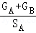＝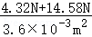＝5250Pa，故C正确；
D、甲图B对地面压力与乙图A对地面的压力相等，都等于A和B的重力之和，故D错误。
故选：C。
34．（2023春•榆树市校级期末）如图所示，甲、乙两个质地均匀的正方体放在水平地面上，它们的密度相等，边长之比l_{甲}：l_{乙}＝1：2。若甲、乙对地面的压强分别为p_{甲}、p_{乙}，则（ ）
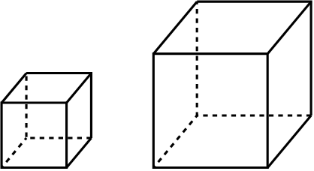
A．p_{甲}：p_{乙}＝1：2 B．p_{甲}：p_{乙}＝1：1
C．p_{甲}：p_{乙}＝1：4 D．p_{甲}＝p_{乙}＝4：1
【答案】A
【解答】解：由规则柱体对水平地面的压强p＝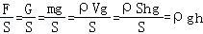可知，甲、乙两个质地均匀的正方体放在水平地面上对地面的压强分别为p_{甲}＝ρgl_{甲}，p_{乙}＝ρgl_{乙}，
则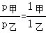＝，故A正确，BCD错误。
故选：A。
35．（2023春•仓山区期末）正六边形铜质螺母的质量为8.9g，其空心圆的面积为正六边形的面积的，当螺母如图甲所示平放在水平地面上时，螺母对地面的压强为p；当螺母如图乙所示立放在水平地面上时，螺母对地面的压强为4p。已知铜的密度为8.9×10³kg/m³，则：螺母铜的体积为 1 cm³，正六边形的边长为 1.3 cm（保留小数一位）。
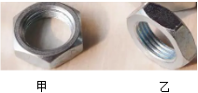
【答案】1；1.3。
【解答】解：由题意得，螺母铜的体积为
V＝＝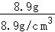＝1cm³；
平放在水平地面上时，螺母对地面的压强为p，
即p＝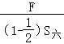＝①；
立放在水平地面上时，螺母对地面的压强为4p，
即4p＝②；
由可得＝；
设六边形铜质螺母边长为a，高度为h，
则S_{边}＝ah，S_{六}＝a²×6；
结合上面式子化简可得h＝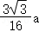；
由题意得，六边形体积为2V，且2V＝S_{六}h，
即2×1cm³＝a²×6×＝a³，
解得a＝cm≈1.3cm。
故答案为：1；1.3。
36．（2023春•宜兴市期末）湖北神农架科学考察队在丛林深处松软平整的泥地上发现“野人”行走时留下的新鲜脚印，队员小明用方格纸描下了“野人”的脚印，如图所示，并测出“野人”每只脚的面积为400cm²，脚印深3cm。
为了估测“野人”的质量，小明从背包中拿出一个边长为5cm的正方体铝块，放在“野人”脚印旁的相同的水平泥地上，并在铝块上面加岩石块，当铝块陷入泥中的深度也正好为3cm时，用测力计测出铝块和岩石块的总重为70N。
（1）求此时铝块对水平泥地面的压强为多少Pa？
（2）据此小明算出“野人”的质量应为多少kg？
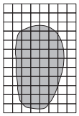
【答案】（1）铝块对水平泥地面的压强为2.8×10⁴Pa；
（2）据此小明算出“野人”的质量应为112kg。
【解答】解：（1）铝块的底面积S＝5cm×5cm＝25cm²＝0.0025m²，
铝块和岩石块对地面的压力F＝G＝70N，
当铝块陷入泥中的深度也为3cm时，铝块和岩石块对地面的压强p＝＝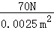＝2.8×10⁴Pa；
（2）野人对地面的压强大小等于铝块和岩石块对地面的压强，
根据p＝可得“野人”对地面的压力为F_{压}＝pS_{野人}＝2.8×10⁴Pa×400×10^{﹣4}m²＝1120N，
“野人”的重力等于对地面的压力G_{野人}＝F_{压}＝1120N，
根据G＝mg可知“野人”的质量应为m＝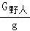＝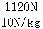＝112kg。
答：（1）铝块对水平泥地面的压强为2.8×10⁴Pa；（2）据此小明算出“野人”的质量应为112kg。
37．（2023春•锦江区期末）为了响应国家“低碳环保，节能减排”的号召，我国多地设置了共享单车租借站点。质量为60kg的小慧租借了一辆质量为20kg的共享单车，骑行将质量为40kg物品从站点沿水平路面运到目的地（g取10N/kg）。
（1）共享单车所受阻力为总重力的0.02倍，求单车匀速直线行驶时的牵引力。
（2）共享单车每个轮胎与地面的接触面积为2×10^{﹣3}m²，轮胎能承受的最大压强是3.5×10⁵Pa，求小慧骑行能携带物品的最大质量。
【答案】（1）这一过程中的牵引力为24N；
（3）小慧骑行能携带物品的最大质量为60kg。
【解答】解：（1）人、车和物品的总重力为：G_{总}＝m_{总}g＝（m_{人}+m_{车}+m_{物}）g＝（60kg+20kg+40kg）×10N/kg＝1200N，
因自行车匀速行驶时处于平衡状态，受到的牵引力和阻力是一对平衡力，
所以，牵引力：F＝f＝0.02G_{总}＝0.02×1200N＝24N；
（2）由p＝可得，小明骑行过程中对地面的最大压力：F_{最大}＝p_{最大}S＝3.5×10⁵Pa×2×2×10^{﹣3}m²＝1400N，
小明骑行过程中的最大总重力：G_{最大}＝F_{最大}＝1400N，
G_{人和车}＝m_{人和车}g＝（m_{人}+m_{车}）g＝（60kg+20kg）×10N/kg＝800N，
小明还能携带物品的重力最多为：G_{货}＝G_{最大}﹣G_{人和车}＝1400N﹣800N＝600N，
故小慧骑行能携带物品的最大质量为：m＝＝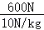＝60kg。
答：（1）这一过程中的牵引力为24N；
（3）小慧骑行能携带物品的最大质量为60kg。
二十三．液体压强的比较大小（共1小题）
38．（2022春•渠县期末）如图所示，底面积为不同的圆柱形容器A和B分别盛有质量相等的甲、乙两种液体，液面相平，则此时液体对各自容器底部的压强p_{A}、p_{B}和压力F_{A}、F_{B}的关系是（ ）
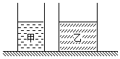
A．p_{A}＜p_{B} F_{A}＝F_{B} B．p_{A}＜p_{B} F_{A}＞F_{B}
C．p_{A}＞p_{B} F_{A}＝F_{B} D．p_{A}＞p_{B} F_{A}＞F_{B}
【答案】C
【解答】解：因水平面上物体的压力和自身的重力相等，且甲、乙两种液体的质量相等，
所以，由F＝G＝mg可知，液体对各自容器底部的压力相等，即F_{A}＝F_{B}，故BD错误；
由图可知，容器底面积S_{甲}＜S_{乙}，
由p＝可知，p_{甲}＞p_{乙}，故A错误，C正确。
故选：C。
二十四．液体压强的计算以及公式的应用（共5小题）
39．（2023春•云阳县期末）如图所示，一个重20N、底面积为2×10^{﹣2}m²的梯形薄壁容器放在水平桌面上，容器内高h＝0.2m，容器中最多可以装6kg水，当容器中装满水时，水对容器底部的压力大小为 40 N，容器对水平桌面的压强为 4000 Pa。
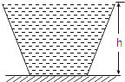
【答案】40；4000。
【解答】解：当容器中装满水时，水对容器底部的压强：p＝ρ_{水}gh＝1.0×10³kg/m³×10N/kg×0.2m＝2×10³Pa，
由p＝可知，水对容器底部的压力：F＝pS＝2×10³Pa×2×10^{﹣2}m²＝40N；
容器内水的重力：G_{水}＝m_{水}g＝6kg×10N＝60N，
容器对水平桌面的压力：F′＝G_{容}+G_{水}＝20N+60N＝80N，
容器对水平桌面的压强：p′＝＝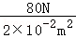＝4000Pa。
故答案为：40；4000。
40．（2023春•泊头市期末）如图所示，放在水平桌面上的茶壶，它的壶身和壶嘴组成了一个 连通器 ，在茶壶中装水至虚线处，水面距壶底0.1m，水对茶壶底部的压强为 1000 Pa，茶壶内水对茶壶底部的压力 大于 水的重力。若从茶壶中倒出2N重的水，则茶壶对桌面减小的压力 等于 2N，水对壶底减小的压力 大于 2N（后三个空均选填“大于”、“小于”或“等于”）。（ρ_{水}＝1.0×10³kg/m³，g取10N/kg）
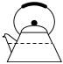
【答案】连通器；1000；大于；等于；大于。
【解答】解：（1）茶壶的壶嘴和壶身上端都开口，底部相连通，构成了一个连通器；
（2）水对容器底的压强：p＝ρ_{水}gh＝1×10³kg/m³×10N/kg×0.1m＝1000Pa；
（3）由图可知，茶壶的底部面积大于上端面积，由p＝可得水对容器底的压力，F＝pS＝ρ_{水}ghS＝ρ_{水}gV＞G_{水}，即茶壶内水对茶壶底部的压力大于水的重力；
（4）茶壶对桌面的压力等于茶壶和茶壶内水的总重力，若从茶壶中倒出2N重的水，由于茶壶对桌面的压力等于茶壶和茶壶内水的总重力，所以茶壶对桌面减小的压力等于2N；
（5）由于容器是上小下大的形状，水对容器底部的压力大于水自身的重力，所以倒出2N的水后，水对壶底减小的压力也会大于2N。
故答案为：连通器；1000；大于；等于；大于。
41．（2023春•嵩明县期末）如图所示，一个上下粗细一样、质量为0.1kg的杯子放在水平桌面上，杯子与桌面的接触面积为2×10^{﹣3}m²，杯子中水的高度为0.12m。求：
（1）水对杯子底部的压强；
（2）水对杯子底部的压力；
（3）杯子对桌面的压强。（杯子的厚度可忽略不计，ρ_{水}＝1.0×10³kg/m³）
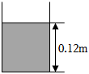
【答案】（1）水对杯子底部的压强为1200Pa；（2）水对杯子底部的压力为2.4N；（3）杯子对桌面的压强为1700Pa
【解答】解：
（1）水对杯子底部的压强p＝ρgh＝1.0×10³kg/m³×10N/kg×0.12m＝1200Pa；
（2）水对杯子底部的压力F＝pS＝1200Pa×2×10^{﹣3}m²＝2.4N；
（3）水的体积V＝Sh＝2×10^{﹣3}m²×0.12m＝2.4×10^{﹣4}m³；
水的质量m₁＝ρ_{水}V＝1.0×10³kg/m³×2.4×10^{﹣4}m³＝0.24kg，
杯子对桌面的压力F_{杯}＝G_{总}＝m_{总}g＝（m₁+m_{杯}）g＝（0.24kg+0.1kg）×10N/kg＝3.4N，
杯子对桌面的压强p＝＝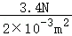＝1700Pa。
答：（1）水对杯子底部的压强为1200Pa；（2）水对杯子底部的压力为2.4N；（3）杯子对桌面的压强为1700Pa。
42．（2023春•武侯区期末）如图甲所示，水平地面上放有上下两部分均为柱形的薄壁容器，容器质量为200g，上下两部分的横截面积分别为50cm²和100cm²，高度均为10cm，ρ_{水}＝1.0×10³kg/m³，g取10N/kg。
（1）现向容器内注水，直至水对容器底部的压强p₁＝1600Pa，求注入水的质量。
（2）如果注水的质量是1400g，实心圆柱体A质量为2.4kg，密度为4g/cm³，底面积为40cm²，将圆柱体A放入盛水容器中，静止后，求容器对水平地面的压强p₂。
（3）如图乙所示，用拉力F匀速提升圆柱体A，直至圆柱体A下表面刚好脱离水面，已知圆柱体A上升速度v＝1cm/s，从圆柱体A上表面与水面齐平开始计时，请写出水对圆柱体A下表面的压强p₃与时间t（单位“s”）的表达式。
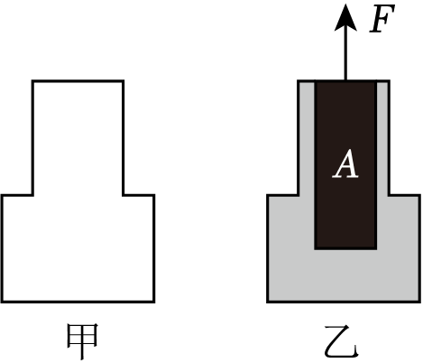
【答案】（1）注入水的质量1300g。
（2）容器对水平地面的压强3.5×10³Pa。
（3）当t≤2.5s时，p₃＝ρ_{水}g（0.15﹣0.05t）；当2.5s≤t≤4s时，p₃＝ρ_{水}g[0.025﹣×0.01（t﹣2.5）]。
【解答】解：（1）根据p＝ρgh得，水的深度为：h＝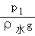＝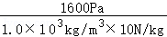＝0.16m＝16cm，
水充满容器下部，其体积为：V_{下}＝S_{下}h_{下}＝100cm²×10cm＝1000cm³，
根据密度公式得，其质量为：m_{下}＝V_{下}ρ_{水}＝1000cm³×1g/cm³＝1000g；
剩余的水进入容器上部，h_{上}＝h﹣h_{下}＝16cm﹣10cm＝6cm，
其体积为：V_{上}＝S_{上}h_{上}＝50cm²×6cm＝300cm³，
其质量为：m_{上}＝V_{上}ρ_{水}＝300cm³×1g/cm³＝300g；
注入水的质量：m₁＝m_{下}+m_{上}＝1000g+300g＝1300g；
（2）如果注水的质量是1400g，根据密度公式可知，
水的体积为V_{水总}＝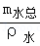＝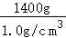＝1400cm³；
实心圆柱体A的体积为：
V_{A}＝＝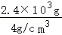＝600cm³；
容器的总体积为V_{容总}＝V_{下}+S_{上}h_{上总}＝1000cm³+50cm²×10cm＝1500cm³，
圆柱体A放入盛水容器中，溢出水的体积为：
V_{溢}＝V_{水总}+V_{A}﹣V_{容总}＝1400cm³+600cm³﹣1500cm³＝500cm³，
溢出水的质量为：
m_{溢}＝ρ_{水}V_{溢}＝1g/cm³×500cm³＝500g，
此时容器的总质量为：
m_{总}＝m_{水总}+m_{容}+m_{A}﹣m_{溢}＝1400g+200g+2400g﹣500g＝3500g＝3.5kg，
故容器对水平地面的压强为：
p₂＝＝＝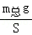＝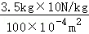＝3.5×10³Pa；
（3）图中容器是注满水的，当物体向上运动时间t，向上移动的距离为s＝vt＝1cm/s×t＝0.01tm；
容器上部与圆柱体底面积之差为50cm²﹣40cm²＝10cm²，是物体底面积的四分之一，
则物体上升0.01tm时，液面会降低0.04tm；
当液面下降不超过上方容器的高度时，即0.04tm≤0.1m，t≤2.5s时，
此时圆柱体露出的高度为0.01tm+0.04tm＝0.05tm，
圆柱体的高度H＝＝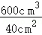＝15cm＝0.15m，
水对圆柱体底部的压强p₃＝ρ_{水}gh＝ρ_{水}g（0.15﹣0.05t）；
当液面下降高度超过上方容器高度时，容器下部与圆柱体底面积之差为100cm²﹣40cm²＝60cm²，
是物体底面积的1.5倍，物体上升0.01（t﹣2.5）m，液面会降低×0.01（t﹣2.5）m，
露出水面的部分为0.01（t﹣2.5）m+×0.01（t﹣2.5）m+0.125m，
当物体全部露出时，0.15m＝0.01（t﹣2.5）m+×0.01（t﹣2.5）m+0.125m，解得t＝4s；
水对圆柱体底部的压强p₃＝ρ_{水}gh＝ρ_{水}g[0.15﹣×0.01（t﹣2.5）﹣0.125]＝ρ_{水}g[0.025﹣×0.01（t﹣2.5）]。
答：（1）注入水的质量1300g。
（2）容器对水平地面的压强3.5×10³Pa。
（3）当t≤2.5s时，p₃＝ρ_{水}g（0.15﹣0.05t）；当2.5s≤t≤4s时，p₃＝ρ_{水}g[0.025﹣×0.01（t﹣2.5）]。
43．（2023秋•徐汇区期末）如图所示，薄壁圆柱形容器甲、乙放置在水平地面上。甲中盛有水，乙中盛有酒精，酒精的密度为0.8×10³千克/米³。
①若甲中水的深度为0.2米，求水对容器底部的压强p_{水}。
②若乙中酒精的体积为0.5米³，求酒精的质量m_{酒}。
③若容器中水和酒精的深度相同，甲、乙的底面积之比为5：3，水的质量为m_{水}。现通过在液体中放入物体，使两液体对容器底部的压强相等，下表中列出了两种方案。
 | 内容
方案一 | 将物体缓慢放入甲容器中（水不溢出），物体漂浮于水中。
方案二 | 将物体缓慢放入甲、乙容器中（液体均不溢出），物体漂浮于液体中。
请判断：这两种方案是否均可行。若可行，求放入物体的质量m_{物}；若不可行，请说明理由。
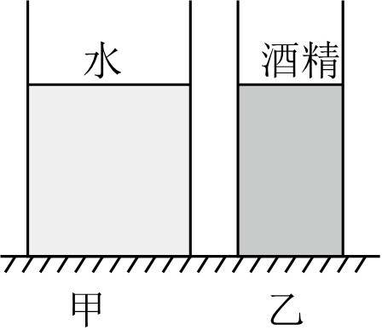
【答案】（1）水对容器底部的压强2000Pa；
（2）酒精的质量为400kg；
（3）方案一不可行，加物体前，因为ρ_{水}＞ρ_{酒}，容器中水和酒精的深度相同为h，根据p＝ρgh，所以p_{水}＞p_{酒}，因此方案一甲中加物体不可能使两液体对容器底部的压强相等；
方案二可行，放入物体的质量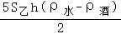。
【解答】解：（1）已知甲中水的深度为h_{甲}＝0.2米，利用p＝ρgh可得水对容器底部的压强p_{水}：
p_{水}＝ρgh_{甲}＝1.0×10³kg/m³×10N/kg×0.2m＝2000Pa；
（2）已知酒精的密度ρ_{酒精}＝0.8×10³千克/米³，乙中酒精的体积V_{酒精}＝0.5米³，利用m＝ρV可得酒精的质量m_{酒}：
m_{酒}＝ρ_{酒精}×V_{酒精}＝0.8×10³千克/米³×0.5米³＝400kg；
（3）甲乙容器都为薄壁圆柱形，若容器中水和酒精的深度相同为h，甲、乙的底面积之比为5：3，则S_{甲}＝S_{乙}，使两液体对容器底部的压强相等，方案一：
加物体前，因为ρ_{水}＞ρ_{酒}，容器中水和酒精的深度相同为h，根据p＝ρgh，所以p_{水}＞p_{酒}，因此方案一甲中加物体不可能使两液体对容器底部的压强相等；
方案二：
假设甲中所加物体质量m_{物}，根据两液体对容器底部的压强相等：p_{甲}′＝p_{乙}′，则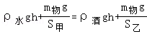；
解得m_{物}＝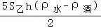。
答：（1）水对容器底部的压强2000Pa；
（2）酒精的质量为400kg；
（3）方案一不可行，加物体前，因为ρ_{水}＞ρ_{酒}，容器中水和酒精的深度相同为h，根据p＝ρgh，所以p_{水}＞p_{酒}，因此方案一甲中加物体不可能使两液体对容器底部的压强相等；
方案二可行，放入物体的质量。
二十五．大气压强的测量方法（共1小题）
44．（2023春•平顶山期末）如图所示，是托里拆利实验的规范操作过程，关于该实验，下面说法正确的有（ ）
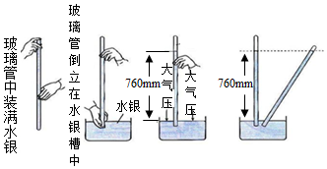
A．玻璃管倾斜后，实验测量结果变大
B．管内的水银柱高度不随外界大气压的变化而变化
C．实验时大气压的数值等于高760mm的水银柱产生的压强
D．玻璃管内水银面的上方有少量空气不影响实验结果
【答案】C
【解答】解：
A．实验时，玻璃管如果倾斜会使水银柱的长度增加，但水银柱的竖直高度不变，不会影响实验测量结果，故A错误；
B．在托里拆利实验中，水银柱的高度是由外界大气压的大小决定的。故B错误；
C．读图可知，玻璃管内外水银面高度差为760mm，因此，当时的大气压强等于760mm高水银柱产生的压强，故C正确；
D．当有少量空气混入玻璃管内，少量空气会产生一定的压强，从而抵消一部分外界大气压，使水银柱高度变小，就会使得大气压的测量值比真实值偏小。故D 错误。
故选：C。
二十六．大气压强与高度的关系（共1小题）
45．（2023春•临湘市期末）在海拔1000m的天山上某处，做托里拆利实验，水银柱的高度将 低于 760mmHg（填“高于”“低于”），在此处与海平面相比较，水的沸点将 降低 。（填“降低”“升高”）
【答案】见试题解答内容
【解答】解：由于气压随着高度的增加而减小，所以在海拔1000m的天山上某处，做托里拆利实验，即此时的气压应小于标准大气压，故水银柱的高度将低于760mmHg柱；再据气压与沸点的关系可知，此时水的沸点应低于海平面的水的沸点。
故答案为：低于；降低。
二十七．探究浮力大小与哪些因素有关（共1小题）
46．（2024春•周村区期中）某物理实验小组的同学，利用图甲和图乙两种实验方式，验证阿基米德原理。
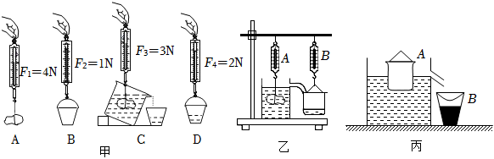
（1）如图甲，为减小测量误差，最简便、最合理的操作步骤应该是 BACD ；C图中，石块浸没在水中静止时，受到重力、 浮力 和 拉力 三个力的作用，此时，石块受到的合力大小是 0 。
（2）分析图甲的实验数据可知，物体受到的浮力F_{浮}＝ 1 N，物体受到的浮力 等于 物体排开水的重力。
（3）如图乙，将装满水的溢水杯放在铁架台上，缓慢将物体放入溢水杯的水中，且容器不与重物接触，发现随着重物浸入水中的体积越来越大，弹簧测力计A的示数 变小 （选填“变大”“变小”或“不变”），且弹簧测力计A示数的变化量 等于 （选填“大于”“小于”或“等于”）B示数的变化量，从而证明了物体受到的浮力与物体排开液体的重力关系。
（4）实验结束后，小李将小桶A放入盛满水的溢水杯中，如图丙所示，依据实验结论，分析小桶A的质量 等于 （选填“大于”“小于”或“等于”）小桶B中水的质量。
【答案】（1）BACD；浮力；拉力；0；（2）1；等于；（3）变小；等于；（4）等于。
【解答】解：（1）如图甲，为减小误差，避免水沾石块和小桶，应先测小桶和石块的重力，因此最简便合理的操作步骤是 BACD；图C石块浸没在水中静止，受到重力、浮力和弹簧测力计拉力的作用，此时石块处于平衡状态，受到的合力大小为0；
（2）根据称重法可知，图甲，物体受到的浮力 F＝F₁﹣F₃＝4N﹣3N＝1N，物体排开水的重力G_{排}＝F₄﹣F₂＝2N﹣1N＝1N，因此物体受到的浮力等于物体排开水的重力；
（3）图乙，将装满水的溢水杯放在铁架台上，缓慢将物体放入溢水杯的水中，且容器不与重物接触，随着重物浸入水中的体积越来越大，重物受到的浮力变大，因此弹簧测力计A的示数变小，且弹簧测力计A示数的变化量等于B示数的变化量，从而证明了物体受到的浮力与物体排开液体的重力关系
（4）实验结束后，小李将小桶A放入盛满水的溢水杯中，如图丙所示，由于小桶漂浮，则 F＝G_{桶}，依据实验结论可得 G_{桶}＝G_{排}，即小桶A的质量等于小桶B中水的质量。
故答案为：（1）BACD；浮力；拉力；0；（2）1；等于；（3）变小；等于；（4）等于。
二十八．阿基米德原理的应用（共3小题）
47．（2023春•海拉尔区期末）用弹簧测力计测量一金属块的重力为8N，将此物体完全浸入水中时弹簧测力计示数为3N；从水中拿出后，浸没于另一未知液体，弹簧测力计示数为4N。物体始终未接触容器壁和容器底，g取10N/kg，ρ_{水}＝1.0×10³kg/m³。则下列说法错误的是（ ）
A．物块完全浸没在水中时受到的浮力为5N
B．物块的体积为500cm³
C．物块的密度为1.6g/cm³
D．未知液体的密度为0.6g/cm³
【答案】D
【解答】解：A、根据称重法可知，物块完全浸没在水中时受到的浮力：F_{浮}＝G﹣F_{示}＝8N﹣3N＝5N，故A正确；
B、物体浸没在水中时，排开水的体积等于物体的体积，
由F_{浮}＝ρ_{液}gV_{排}可知，物块的体积V＝V_{排}＝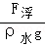＝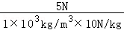＝5×10^{﹣4}m³＝500cm³，故B正确；
C、由G＝mg可知，物块的质量：m＝＝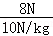＝0.8kg＝800g，
物块的密度：ρ＝＝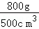＝1.6g/cm³，故C正确；
D、根据称重法可知，物块浸没在另一种未知液体中受到的浮力：F_{浮}′＝G﹣F_{示}′＝8N﹣4N＝4N，物块浸没另一种未知液体中时，排开液体的体积V_{排}′＝V＝5×10^{﹣4}m³，
由F_{浮}＝ρ_{液}gV_{排}可知，另一种未知液体的密度：ρ_{液}＝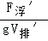＝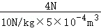＝0.8×10³kg/m³＝0.8g/cm³，故D错误。故选：D。
48．（2023春•思明区校级期末）如图甲所示，底面积为100cm²的柱形容器（足够高）放置在水平地面上，圆柱体M的底面积为40cm²，其上端与固定在天花板上的轻杆相连（轻杆体积忽略不计）。若以30cm³/s的流量往容器中匀速加水，整个过程轻杆对M的作用力F的大小随时间变化的关系图象如图乙所示。分析图象可知（ ）
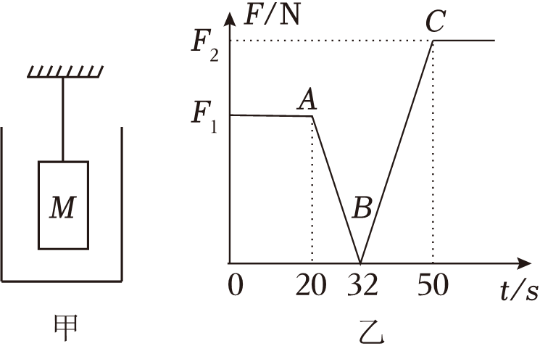
A．A点表示水位刚至圆柱体的上表面
B．圆柱体M的重力为6N
C．F₁的大小为3.6N
D．圆柱体M所受最大浮力为6N
【答案】D
【解答】解：
A、由乙图可知，当加水时间为20s时，轻杆的作用力开始减小，说明圆柱体M开始受浮力作用，此时水面刚到达圆柱体M的下表面，故A错误；
B、当加水32s时，轻杆的作用力是0，说明此时浮力等于圆柱体M的重力，从20s到32s加入水的体积为
V₁＝Q（t₂﹣t₁）s＝30cm³/s×（32s﹣20s）＝360cm³，
圆柱体M浸在水的深度为：
h₁＝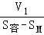＝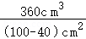＝6cm，
圆柱体M排开水的体积为：
V_{排1}＝S_{M}h₁＝40cm²×6cm＝240cm³，
此时圆柱体M受到的浮力：
F_{浮1}＝ρ_{水}gV_{排1}＝1.0×10³kg/m³×10N/kg×240×10^{﹣6}m³＝2.4N，
圆柱体M的重力G_{M}＝F_{浮1}＝2.4N，故B错误；
C、没加水时，轻杆对圆柱体M的拉力方向是竖直向上的，拉力大小等于圆柱体M的重力大小，即F₁＝G_{M}＝2.4N，故C错误；
D、当加水为50s时，轻杆的作用力不再发生变化，说明圆柱体M恰好浸没水中；从20s到50s的过程中，加入水的体积为：
V₂＝Q（t₃﹣t₁）s＝30cm³/s×（50s﹣20s）＝900m³，
圆柱体M浸没在水的深度为：
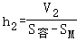＝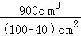＝15cm，
圆柱体M排开水的体积为：
V_{排2}＝S_{M}h₂＝40cm²×15cm＝600cm³，
此时圆柱体M受到的最大浮力：
F_{浮2}＝ρ_{水}gV_{排2}＝1.0×10³kg/m³×10N/kg×600×10^{﹣6}m³＝6N，故D正确。
故选：D。
49．（2023春•防城区期末）如图所示，在容器底部固定一轻质弹簧，弹簧上端连有一边长为0.1m的正方体物块A，当容器中水的深度为40cm时，物块A体积的露出水面，此时物块A处于静止，弹簧恰好处于自然伸长状态（ρ_{水}＝1.0×10³kg/m³）。求：
（1）水对容器底的压强；
（2）物块A受到的浮力；
（3）物块A的密度；
（4）往容器内缓慢加水，当弹簧对物块A的作用力F＝3N时，停止加水，此时物块A浸入水的深度。
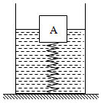
【答案】（1）水对容器底的压强为4000Pa；（2）物块A受到的浮力为N；（3）物块A的密度约为0.67×10³kg/m³；（4）此时物块A浸入水的深度为m。
【解答】解：（1）水对容器底的压强p＝ρgh＝1.0×10³kg/m³×10N/kg×0.4m＝4000Pa；
（2）物块A的体积V＝（0.1m）³＝10^{﹣3}m³，物块A排开液体的体积V_{排}＝（1﹣）V＝×10^{﹣3}m³，
物块A受到的浮力F_{浮}＝ρ_{水}gV_{排}＝1.0×10³kg/m³×10N/kg××10^{﹣3}m³＝N；
（3）物块A处于静止，弹簧恰好处于自然伸长状态G_{A}＝F_{浮}＝N，
物块A的质量m＝＝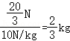，
物块A的密度ρ＝＝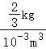≈0.67×10³kg/m³；
（4）往容器内缓慢加水，当弹簧对物块A的作用力F＝3N时，A受到的浮力F_{浮}′＝G_{A}+F＝N+3N＝N，
物块A排开水的体积V_{排}′＝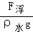＝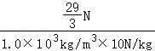＝×10^{﹣4}m³，
物块A的底面积S＝0.1m×0.1m＝0.01m²，
此时物块A浸入水的深度h＝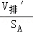＝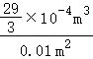＝m。
答：（1）水对容器底的压强为4000Pa；
（2）物块A受到的浮力为N；
（3）物块A的密度约为0.67×10³kg/m³；
（4）此时物块A浸入水的深度为m。
二十九．浮力大小的计算（共1小题）
50．（2024•合肥模拟）水平桌面上放着一个重48N、高15cm、密度为0.8×10³kg/m³的圆柱形物体，一个底面积为0.1m²的圆柱形容器装有深6.6cm的液体，此时液体对容器底部的压强为660Pa。将物体竖直放入液体中后，物体与容器底部接触但不密合，且液体没有溢出，g取10N/kg。求：
（1）液体的密度；
（2）物体放入液体中，静止后物体所受浮力。
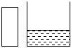
【答案】（1）液体的密度为1.0×10³kg/m³；
（2）物体放入液体中，静止后物体所受浮力为44N。
【解答】解：（1）根据液体压强公式p＝ρgh可知，液体的密度为：
ρ_{液}＝＝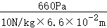＝1.0×10³kg/m³；
（2）根据ρ＝可得圆柱形物体的体积为：V_{物}＝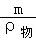＝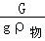＝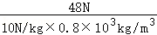＝6×10^{﹣3}m³，
圆柱形物体的底面积为：S_{物}＝＝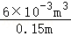＝0.04m²；
物体放入液体后，液体没有溢出，液体体积不变，有：S_{容}h＝（S_{容}﹣S_{物}）h'；
即：0.1m²×6.6×10^{﹣2}m＝（0.1m²﹣0.04m²）h'，
解得放物体后液体的深度为：h′＝0.11m＝11cm＜15cm；
则静止后物体排开水的体积：V_{排}＝S_{物}h′＝0.04m²×0.11m＝4.4×10^{﹣3}m³，
物体所受浮力：F_{浮}＝ρ_{液}V_{排}g＝1.0×10³kg/m³×4.4×10^{﹣3}m³×10N/kg＝44N。
答：（1）液体的密度为1.0×10³kg/m³；
（2）物体放入液体中，静止后物体所受浮力为44N。
三十．物体的浮沉条件及其应用（共5小题）
51．（2023春•红谷滩区校级期末）如图所示，A、B两物块以不同方式组合，分别静止在甲、乙两种液体中，下列分析正确的是（ ）
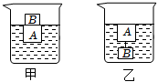
A．甲图中B物体受到的重力和A物体对B的支持力是一对平衡力
B．A物体在两种液体中受到的浮力相等
C．图乙中绳对A的拉力和绳对B的拉力是一对相互作用力
D．图乙中剪断绳子，容器底部受到的液体压强将不变
【答案】A
【解答】解：
A、甲图中B物体因为受到的重力和A物体对B的支持力作用而保持静止，所以B物体受到的重力和A物体对B的支持力是一对平衡力，故A正确；
B、由于AB两物体两次静止时处于漂浮或悬浮状态，所以受到的浮力都等于物体受到的重力，即F_{浮}＝G；
由图知，物体AB排开液体的体积：V_{乙排}＞V_{甲排}，
由F_{浮}＝ρ_{液}gV_{排}可知：ρ_{甲}＞ρ_{乙}，
甲乙中A物块在两种液体中都完全浸没，排开液体的体积相同，
根据F_{浮}＝ρ_{液}gV_{排}知，A物体在甲液体中受到的浮力大于在乙液体中受到的浮力，故B错误；
C、因为相互作用力作用在两个物体之间，所以图乙中绳对A的拉力和绳对B的拉力不是一对相互作用力，故C错误；
D、图乙中剪断绳子后，B物体沉底而排开水的体积不变，A物体会上浮最终漂浮，使物体A排开水的体积减小，使水面下降，水的总深度减小，根据液体压强公式p＝ρgh可知，容器底部受到的液体压强将变小，故D错误。
故选：A。
52．（2023春•和平县期末）将两个完全相同的小球分别放入甲、乙两杯盐水中，甲杯中的小球处于漂浮状态。乙杯中的小球处于悬浮状态，如图所示，此时盐水液面相平，则下列判断正确的是（ ）
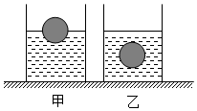
A．甲杯中盐水对容器底部的压强大于乙杯中盐水对容器底的压强
B．甲杯中盐水的密度小于乙杯中盐水的密度
C．甲杯中小球受到的浮力小于乙杯中小球受到的浮力
D．甲杯中小球受到的浮力大于乙杯中小球受到的浮力
【答案】A
【解答】解：AB、小球在甲杯中漂浮，则盐水甲的密度ρ_{甲}＞ρ_{球}；在乙杯中悬浮，则盐水乙的密度ρ_{乙}＝ρ_{球}，所以ρ_{甲}＞ρ_{乙}，即甲杯中盐水的密度大于乙杯中盐水的密度，故B错误；
两杯中液面相平，即盐水的深度相等，由公式p＝ρgh可知，p_{甲}＞p_{乙}，即甲杯中盐水对容器底部的压强大于乙杯中盐水对容器底部的压强，故A正确；
CD、小球在甲杯中漂浮，在乙杯中悬浮，由物体的浮沉条件可知，它们此时所受的浮力都等于自身的重力，即浮力相同，故CD错误。
故选：A。
53．（2023春•安溪县期末）小华用“浮沉子”实验模拟潜水艇的浮沉。如图甲，玻璃瓶和矿泉水瓶分别装适量水，玻璃瓶瓶口朝下，漂浮在矿泉水瓶内的水面上。旋紧瓶盖，如图乙，当用力挤压矿泉水瓶时，瓶身变形，说明了力可以改变物体的 形状 ；矿泉水瓶内水面上方的气体压强变大，将部分水压入玻璃瓶内，“浮沉子”的重力 大于 浮力，加速下沉，松手后，“浮沉子”可上浮。
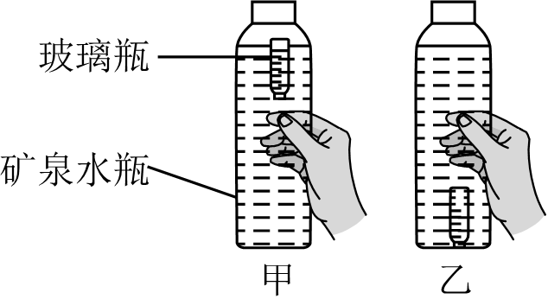
【答案】形状；大于。
【解答】解：（1）用力挤压矿泉水瓶时，瓶身变形，说明了力可以改变物体的形状；
（2）挤压矿泉水瓶，瓶内空气被压缩，瓶内空气压强增大，水被压入玻璃瓶中，这时浮沉子里进入一些水，它的重力增加，大于它受到的浮力，就加速下沉。
故答案为：形状；大于。
54．（2023春•巴南区期末）足够高的薄壁圆柱形容器（重力可忽略不计）内盛有足量的水，如图甲所示，体积为2000cm³的木块A漂浮在水面上，有的体积露出水面，则木块A受到的重力为 16 N；先将底面积为25cm²的正方体合金块B放在木块A上方，木块A完全浸没，合金块B恰有的体积露出水面，如图乙所示。再将B从A上取下来，直接放入容器中，如图丙所示。此时水对容器底部的压强相对于图乙变化了375Pa，则容器的底面积为 100 cm²。
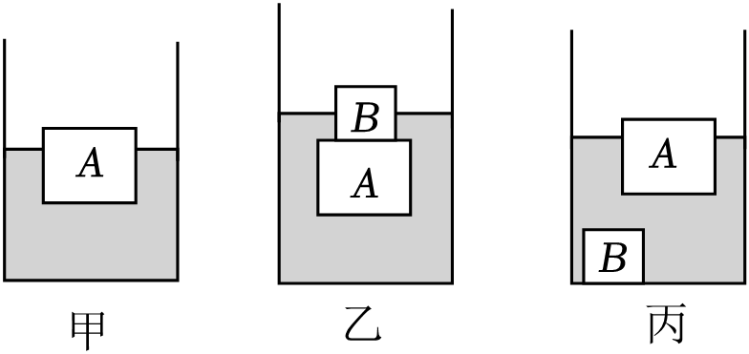
【答案】16；100。
【解答】解：
（1）体积为2000cm³的木块A漂浮在水面上，有的体积露出水面，则排开水的体积为：
V_{排}＝（1﹣）V_{A}＝×2000cm³＝×10³cm³＝×10^{﹣3}m³；
由阿基米原理F_{浮A}＝ρ_{水}gV_{排}＝1.0×10³kg/m³×10N/kg××10^{﹣3}m³＝16N；
根据漂浮的特点得，木块A的重力G_{A}＝F_{浮A}＝16N；
（2）正方体合金块B的边长L_{B}＝＝5cm，
正方体合金块B的体积V_{B}＝（L_{B}）³＝（5cm）³＝125cm³，
在图乙中，由于A、B整体处于漂浮，则A、B排开的水的体积：
V_{排}′＝V_{A}+（1﹣）V_{B}＝2000cm³+×125cm³＝2100cm³；
在图丙中，由于A漂浮、B下沉，则A、B排开的水的总体积：
V_{排}″＝（1﹣）V_{A}+V_{B}＝×2000cm³+125cm³＝1725cm³；
图丙比图乙A、B整体排开水的体积变化量
ΔV_{排}＝V_{排}′﹣V_{排}″＝2100cm³﹣1725cm³＝375cm³，
由阿基米德原理得：图丙比图乙A、B整体受到的浮力变化量
ΔF_{浮}＝ρ_{水}gΔV_{排}＝1.0×10³kg/m³×10N/kg×375×10^{﹣6}m³＝3.75N；
根据相互作用力的特点可得，水对容器底部减小的压力ΔF_{压}＝ΔF_{浮}＝3.75N，
则容器的底面积S_{容}＝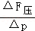＝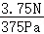＝0.01m²＝100cm²。
故答案为：16；100。
55．（2023春•武昌区期末）2022年12月6日，我国目前已建成的规模最大、重量最重的圆筒型FPSO（浮式生产储卸油装置）——“企鹅号”FPSO于当日下午17时在山东青岛港成功启航。该装置整体高度118米，最大直径87.5米，船体直径70米，总重约3.2万吨，出坞吃水深度7.7m，油存储能力40万桶，油处理能力3.5万桶，气处理能力1.2亿立方英尺。（ρ_{海水}＝1.0×10³kg/m³）
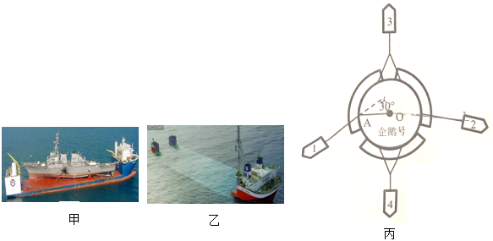
（1）该装置出坞时底部所受海水的压强为多大？
（2）据了解，“企鹅号”由排水量为7.2万吨的半潜船，采用“船背船”的方式进行运输（如图甲）。半潜船自身质量为1万吨，首先半潜船向水舱注水，甲板下潜至水面以下一定深度，再将该装置平移至半潜船甲板上方，半潜船排出水舱中所有水，甲板带着该装置上浮出水面，便可装载完毕，求此时半潜船排开水的体积约为多大？
（3）该装置建好以后，需要进行出坞作业，为此共动用6艘拖轮历时9小时将装置移至指定码头（如图乙），拖带过程中各拖轮紧密配合，只要有一个拖轮在拖带过程中出现缆绳受力方向不准确，“企鹅号”就会发生旋转，进而带动其它拖轮出现转动，增加操纵风险。拖带作业时，揽绳都系在船体上，缆绳方向可调整。如图丙所示，为“企鹅号”某时刻被4艘拖轮共同进行拖带作业的俯视场景，此时3号和4号拖轮对装置的力刚好平衡，1号和2号拖轮分别保持恒定功率3840kW、3200kW工作，1号拖轮正以6m/s的速度，与OA成30°匀速航行，为避免装置发生旋转，2号拖轮最大只能以多大的速度匀速航行？（不考虑风速和水流对装置的影响，该装置视为质量分布均匀，O为船体截面圆心）
【答案】（1）该装置出坞时底部所受海水的压强为7.7×10⁴Pa；
（2）此时半潜船排开水的体积约为4.2×10⁴m³；
（3）2号拖轮最大只能以10m/s的速度匀速航行。
【解答】解：（1）出坞吃水深度7.7m，故该装置出坞时底部所受海水的压强为：
p＝ρ_{海}gh＝1.0×10³kg/m³×10N/kg×7.7m＝7.7××10⁴Pa；
（2）半潜船处于漂浮状态，半潜船受到的浮力为：
F_{浮}＝G_{企}+G_{半}＝（m_{企}+m_{半}）g＝（3.2×10⁴×10³kg+1×10⁴×10³kg）×10N/kg＝4.2×10⁸N，
则求此时半潜船排开水的体积约为：
V_{排}＝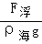＝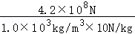＝4.2×10⁴m³；
（3）根据P＝＝＝Fv可知，1号拖轮的拉力为：
F₁＝＝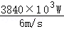＝6.4×10⁵N，
把“企鹅号”看做一根杠杆，其支点为O，
设“企鹅号”的半径为R，则根据题意和图示可知F₁的力臂L₁＝R，
设2号拖轮的拉力为F₂，2号拖轮的功率恒定，根据P＝Fv可知，当拉力F₂最小时，则2号拖轮的速度最大，
由图丙可知，当拉力F₂沿垂直于半径向下时，其力臂最大为R，根据杠杆平衡条件可知此时拉力F₂最小，
由杠杆平衡条件可得F₁×R＝F_{2min}×R，
所以F_{2min}＝F₁＝×6.4×10⁵N＝3.2×10⁵N；
由P＝Fv可得2号拖轮的最大航行速度为：
v_{2max}＝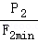＝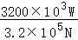＝10m/s。
答：（1）该装置出坞时底部所受海水的压强为7.7×10⁴Pa；
（2）此时半潜船排开水的体积约为4.2×10⁴m³；
（3）2号拖轮最大只能以10m/s的速度匀速航行。
三十一．分子的热运动（共1小题）
56．（2022秋•巴彦县校级期末）下列现象不属于分子热运动的是（ ）
A．走进中药店，闻到很浓的中药味
B．班级扫除时，我们会看到教室中有大量的灰尘
C．花香四溢
D．酒香不怕巷子深
【答案】B
【解答】解：A、走进中药店，闻到很浓的中药味，说明中药分子进入到了空气中，这是一种扩散现象，故A不符合题意；
B、灰尘不是分子，灰尘在空中飞舞，属于机械运动，不是分子热运动，故B符合题意；
C、花香四溢，说明花香分子进入到空气中，这是一种扩散现象，故C不符合题意；
D、酒香不怕巷子深，说明酒分子进入空气中，这是一种扩散现象，故D不符合题意。
故选：B。
三十二．扩散现象（共1小题）
57．（2023秋•大连期末）热胶是一种在常温下为固态的粘合剂，使用时先用热熔胶枪加热使其熔化，如图所示。再等其凝固来黏合物体，加热过程中，会闻到热熔胶的气味，这是 扩散 现象。热熔胶将物体粘牢，说明分子间存在 引 力。
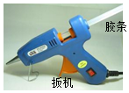
【答案】见试题解答内容
【解答】解：
热熔胶枪给热熔胶加热时，会闻到熔胶的气味，这是熔胶的气味分子做无规则运动的结果，属于扩散现象；
热熔胶被胶枪挤出，并“粘”在物体上，说明分子间存在引力。
故答案为：扩散；引。
三十三．物体带电现象（共1小题）
58．（2023秋•长岭县期末）印刷厂里，在印刷过程中纸张往往会粘合在一起，难以分开，给印刷带来了麻烦。请你用所学的知识解释产生这种现象的原因。
【答案】见试题解答内容
【解答】答：
印刷厂一般是采用静电复印技术，在这个过程中，纸张就带上了少量的电荷，由于带电体间的相互作用力（异种电荷相互吸引），从而导致纸张粘在一起。
三十四．静电现象（共1小题）
59．（2023秋•大同期末）如图是加油站里常见的“静电释放器”（与大地相连），工人提油枪加油前，必须用手触摸静电释放器清除身体上的静电。下列说法中正确的是（ ）
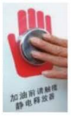
A．静电释放器是由玻璃制成
B．人体通常情况下是绝缘体
C．人体与衣服摩擦可创造出电荷
D．静电释放过程是电子在转移
【答案】D
【解答】解；A、静电释放器是由导体制成的，玻璃是绝缘体，故A错误；
B、人体通常情况下是导体，故B错误；
C、人体与衣服摩擦起电是电子的转移，故C错误；
D、静电释放过程是电子在转移，故D正确。
故选：D。
三十五．摩擦起电的实质（共1小题）
60．（2022春•礼泉县期末）将塑料袋剪成细丝制成“章鱼”，用毛巾分别摩擦“章鱼”和塑料管，将摩擦后的“章鱼”抛向空中，在其下方用摩擦后的塑料管靠近“章鱼”，使“章鱼”飞起来（如图所示），下列说法正确的是（ ）
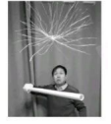
A．摩擦后，“章鱼”、塑料管带的是异种电荷，毛巾不带电
B．摩擦后，“章鱼”、毛巾带的是同种电荷
C．摩擦后，“章鱼”的细丝带的是同种电荷
D．毛巾与塑料管摩擦的过程中，正电荷发生了转移
【答案】C
【解答】解：A、摩擦后，“章鱼”、塑料管带的是同种电荷，毛巾带电，故A错误；
B、摩擦后，“章鱼”、毛巾带的是异种电荷，故B错误；
C、摩擦后，“章鱼”的细丝带的是同种电荷，相互排斥张开，故C正确；
D、毛巾与塑料管摩擦的过程中，负电荷（电子）发生了转移，故D错误。
故选：C。

